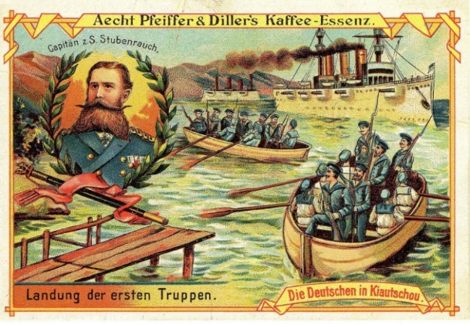
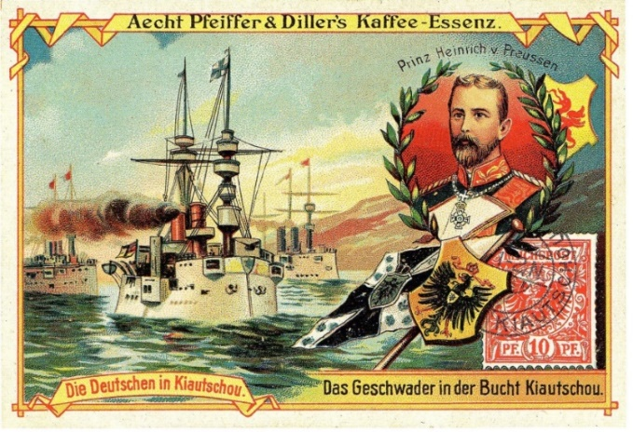
Sammelbilder - M

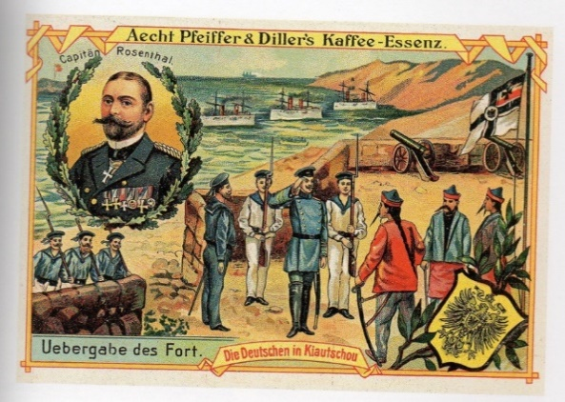

Quelle: Joachim Zeller: Bilderschule der Herrenmenschen / Koloniale Reklamesammelbilder

1. Beschreibe die Sammelbilder (Personen, Bildelemente, Besonderheiten).
____________________________________________________________________________________________________________________________________________________________________________________________________________________________________________________________________________________________________________________________________________________________________________________________________________________________________________________________________________________

2. Interpretiere die Bilder, achte auf die Wirkung und ob du Machtverhältnisse erkennen kannst.
______________________________________________________________________________________________________________________________________________________________________________________________________________________________________________________________________________________________________________________________________________________________________________________________________

3. Was glaubst du, wie das Sammelbild auf die damalige Bevölkerung wirkte?
__________________________________________________________________________________________________________________________________________________________________________________________________________________________________________

4. Recherchiere im Internet nach „Flottenpolitik“ im Kolonialismus. Welche Bedeutung hatte die Flottenpolitik? Setze deine Ergebnisse mit den abgebildeten Flotten in Verbindung.
______________________________________________________________________________________________________________________________________________________________________________________________________________________________________________________________________________________________________________________________________________________________________________________________________

5. Ist eins oder sind mehrere der Sammelbilder rassistisch? Wenn ja, welches und warum?
________________________________________________________________________________________________________________________________________________________________________________________________________________________________________________________________________________________________________________________

6. Vervollständige die folgenden Sätze:
Ich finde in der Gesamtheit der Sammelbildreihe, wirken die Bilder auf mich rassistisch/ nicht rassistisch, weil…_______________________________________________________________
_____________________________________________________________________________
Ich würde der Darstellung der historischen Ereignisse auf den Sammelbildern glauben/ nicht glauben, weil…_______________________________________________________________
_____________________________________________________________________________
Ich glaube die Übergabe des Forts war freiwillig/nicht freiwillig, weil… ___________________________________________________________________________
_____________________________________________________________________________

